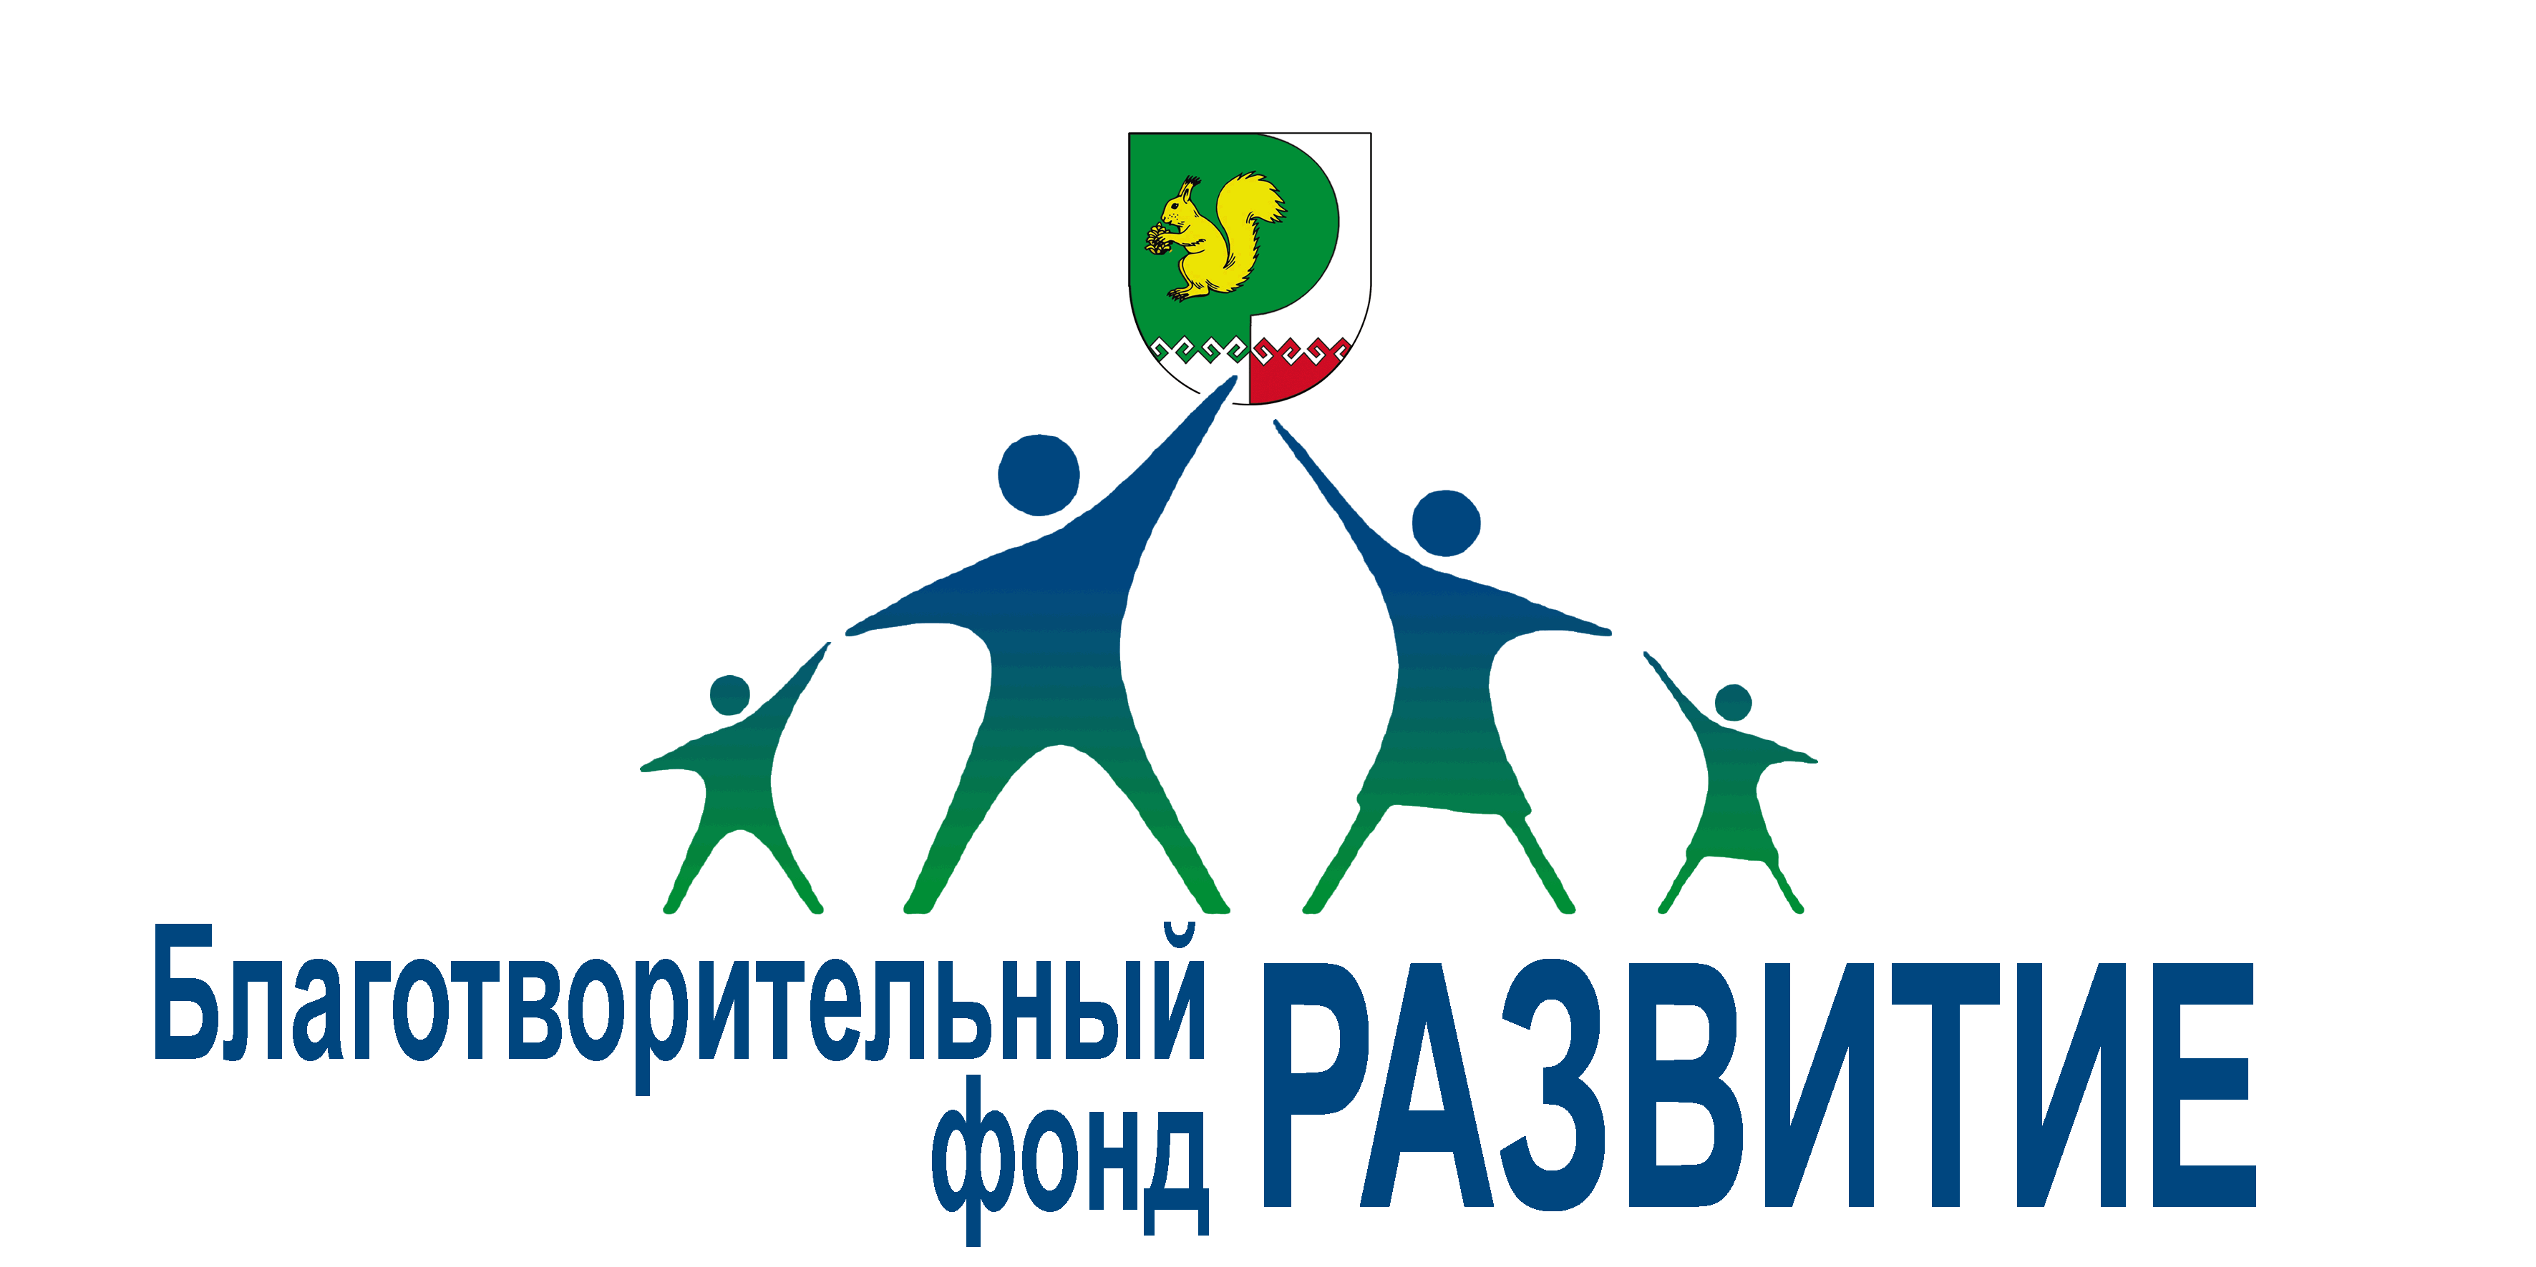
БЛАГОТВОРИТЕЛЬНЫЙ ФОНД
«СОЦИАЛЬНОЕ РАЗВИТИЕ
МОРКИНСКОГО РАЙОНА»
(Благотворительный фонд «РАЗВИТИЕ»)
ул. Советская, д. 14, офис 208 пгт. Морки,
Республика Марий Эл , 425120 Тел. +79877180100, ОКАТО 88232551000, ОГРН 1141200000171, ИНН/КПП 1208013762/120801001
Управление Министерства юстиции Российской Федерации
по Республике Марий Эл

Во исполнение пункта 2 статьи 19 Федерального закона от 11 августа 1995г. №135- ФЗ «О благотворительной деятельности и благотворительных организациях» сообщает, что благотворительный фонд «Социальное развитие Моркинского района» в 2021 году осуществлял финансово- хозяйственную деятельность.
Остаток денежных средств на счетах банка по состоянию на 1 января 2021 года составил 2 919 303 рубля, в том числе 2 900 000 рублей на депозитном счете Россельхозбанка.
В 2021 году фонд получил денежные средства на уставную деятельность в сумме 303 010 рублей 33 копейки, в том числе:
-добровольные благотворительные пожертвования от ИП Федоровой Э.Н. в сумме 3000 рублей;
-субсидию из республиканского бюджета Республики Марий Эл на развитие внутреннего и въездного туризма в Республике Марий Эл по номинации «Благоустройство и (или) модернизация объекта туристского показа на территории Республики Марий Эл» в сумме 300 000 рублей;
-от предпринимательской деятельности (от размещения денежных средств на депозитном счете Россельхозбанка) в сумме 10 рублей 33 копейки.
Полученные денежные средства израсходованы в соответствии с уставными целями деятельности фонда в сумме 3 195 725 рубля 25 копеек, в том числе:
- на развитие внутреннего и въездного туризма в Республике Марий Эл по номинации «Благоустройство и (или) модернизация объекта туристского показа на территории Республики Марий Эл» в сумме 300 000 рублей;
-на приобретение продуктовых наборов матерям погибших воинов-интернационалистов в демократической республике Афганистан в сумме 3000 рублей;
- на поставку, сборку и монтаж спортивного оборудования малых архитектурных форм в сумме 2 879 375 рублей;
- неисключительные права использования программы «Web-система СБИС» модуль ЭО-Базовый в сумме-5600 рублей;
- на содержание счета в сумме 6 632 рубля 75 копеек;
- прочие расходы в сумме 1 117 рублей 50 копеек (бумага офисная).
Остаток денежных средств на счете банка по состоянию на 1 января 2022 года составляет 26 588 рублей 08 копеек.
За период работы с 01.01.2021 по 31.12.2021 года фондом проделана следующая работа:
-установлены контакты с предпринимателями и органами власти. В течение отчетного периода направлены письма о благотворительной помощи руководителям предприятий, организаций, бизнеса;
-проведена благотворительная акция «медицинское оборудование для Ильдара» (2004 года рождения, инвалид с рождения). Участники акции напрямую направляли денежные средства на расчетный счет Гайнутдиновой Асии (мама).
-принимал участие в конкурсных отборах для социально ориентированных некоммерческих организаций.
Высшим органом управления Фонда является Правление. В составе Правления фонда шесть учредителей: Павлов Александр Варсонофьевич, Ильин Сергей Петрович, Апакаев Борис Валерьянович, Иванов Алексей Михайлович, Каменская Серафима Анатолиевна, Федорова Эльвира Николаевна.
Продолжается реализация благотворительной программы «Спортивно-игровые комплексы». Основная цель программы создание условий для укрепления здоровья подрастающего поколения.
Нарушений требований федерального закона «О благотворительной деятельности» в отчетном периоде не установлено.
Достоверность и полноту сведений подтверждаю.

Председатель Правления Каменская Серафима Анатолиевна
02.03.2022г

